LORA
-monologue-
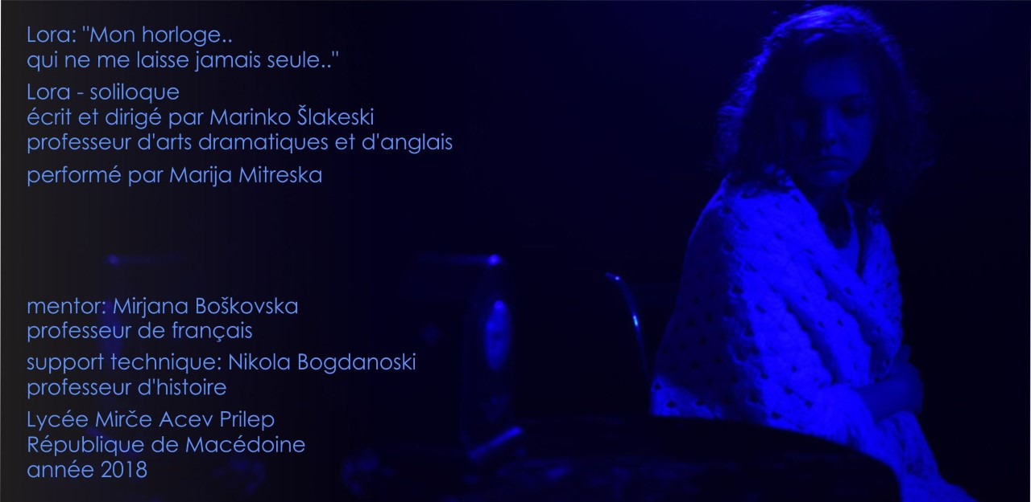

Auteur: Marinko Šlakeski professeur d’anglais et de dramaturgie
Metteur en scène: Marinko Šlakeski
Mentor et coordinateur : Mirjana Boshkovska , professeur de français
Personnage: Lora – interprétée par Marija Mitreska, élève en troisième année au Lycée «Mirtché Acev» Prilep

************************************************************************************************

Une histoire d'une jeune femme qui vit seule, à la fois physiquement et mentalement épuisée d'une insomnie durable causée par le tic tac constant de son horloge en bois dans sa maison. Entre-temps, ses tentatives de faire taire l'horloge sont surveillées de près par le Département de la Sécurité de la Mairie, qui lui envoie des notifications sur son comportement illégal. Forte et déterminée, elle n'abandonnera
pas sa décision de vivre comme un être humain libre

*** Prix spécial de La ville de Stara Zagora au XXIVème Festival international de théâtre scolaire francophone en 2017

